**Прокуратура района имени Казыбек би города Караганды**

**ПАМЯТКА**

по безопасному

поведению ребенка

Семья – важнейший институт социализации подрастающего поколения. Она представляет собой персональную среду жизни и развития детей, подростков, юношей. Какую бы сторону жизни ребенка мы не взяли, всегда окажется, что решающую роль в эффективности на том или ином возрастном этапе развития личности не может сыграть ни одно общественное или государственное учреждение, как бы ни было оно совершенно. Отсутствие родительской семьи или семейное благополучие, напротив, почти всегда создает реальные сложности в формировании детей и подростков, преодолеть которые обществу до сегодняшнего дня не удается.

В целях повышения эффективности профилактики и предупреждения преступлений в отношении подростков рекомендуем проведение инструктажей по незамедлительному реагированию на все случаи возможных преступных посягательств.

В силу своей беспечности, дети не замечают множество угроз и опасности. Реальность такова, что без тщательной работы взрослых, ребенок вне стен дома может подвергать себя опасности.

С раннего детства ребенок должен знать, что люди бывают разные, и общаться надо только с теми, кого знаешь. Соблюдая правила безопасности, ваш ребенок сможет принять самое правильное решение в сложной ситуации и избежать встречи с преступником. Не следует учить ребенка беспрекословно и не задумываясь выполнять все требования взрослых. Такое поведение может создать благоприятные условия для совершения преступления маньяками и педофилами.

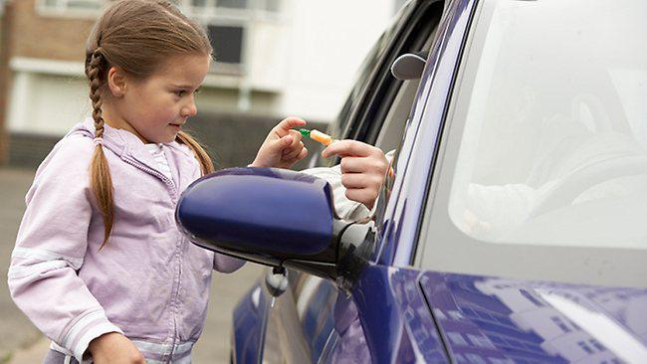Для этого нужно ребенку навсегда усвоить **«Правила четырех «НЕ»:**

1. Не разговаривай с незнакомцами и не впускай их в дом;
2. Не заходи с ними в лифт или подъезд;
3. Не садись в машину к незнакомцам;
4. Не задерживайся на улице после школы, особенно с наступлением темноты.

Очень важно объяснить ребенку, что незнакомец – это любой человек, которого не знает сам ребенок. Незнакомец может назвать ребенка по имени, сказать что пришел по просьбе его мамы, может позвать посмотреть мультфильмы или предложить конфету. Но если человек ребенку незнаком, то он должен на все предложения отвечать отказом и в случае опасности кричать: **«Я его не знаю».**

Родителям необходимо внушить ребенку, что никогда и ни при каких обстоятельствах они не пришлют за ним в школу, домой или во двор незнакомого человека. Если такой человек подойдет, кем бы он ни назвался, надо немедленно бежать в людное место, звонить родителям.

Родителям необходимо следить за внешним видом детей: они не должны носить дорогих украшений, пользоваться модными сотовыми телефонами т.д. кроме того, одежда ребенка не должна быть вызывающей и откровенной, так как это может спровоцировать грабителей или насильников на противоправные действия.

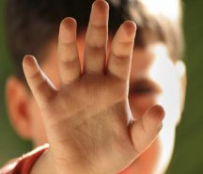Следите за тем, с кем общается ваш ребенок и где он бывает. Нет ли среди его знакомых сомнительных взрослых людей или подверженных криминальному влиянию сверстников. Постарайтесь изолировать от них ребенка. Смотрите, чтобы ваш ребенок не пользовался сомнительной литературой и видеопродукцией. Ограничьте и сделайте подконтрольным общение ребенка в интернете, просматривайте в каких сообществах он зарегистрирован, и с кем он дружит в социальных сетях. Поддерживайте с детьми доверительные дружеские отношения.

Родители, помните, что главным для ребенка является ваша любовь и внимание! Если вы считаете, что ребенку угрожает опасность, не оставайтесь безучастными! Если вы думаете, что ребенок ваших знакомых или соседей подвергается насилию, незамедлительно обратитесь в полицию или в мобильную группу прокуратуры района Казыбек би города Караганды, сформированной из сотрудников правоохранительных и государственных органов по телефону доверия **79-29-41**.

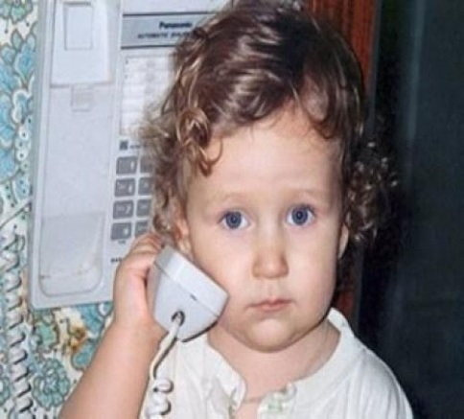Всегда напоминайте ребенку, чтобы:

1. Уходя из дома, всегда сообщал, куда идет и как с ним связаться, в случае необходимости;
2. Избегал случайных знакомств, приглашений в незнакомые компании;
3. Сообщал по телефону, когда он(она) возвращается домой;
4. Был(была) дома не позже 22.00 часов.